Министерство здравоохранения Республики Беларусь

Профилактика производственного травматизма

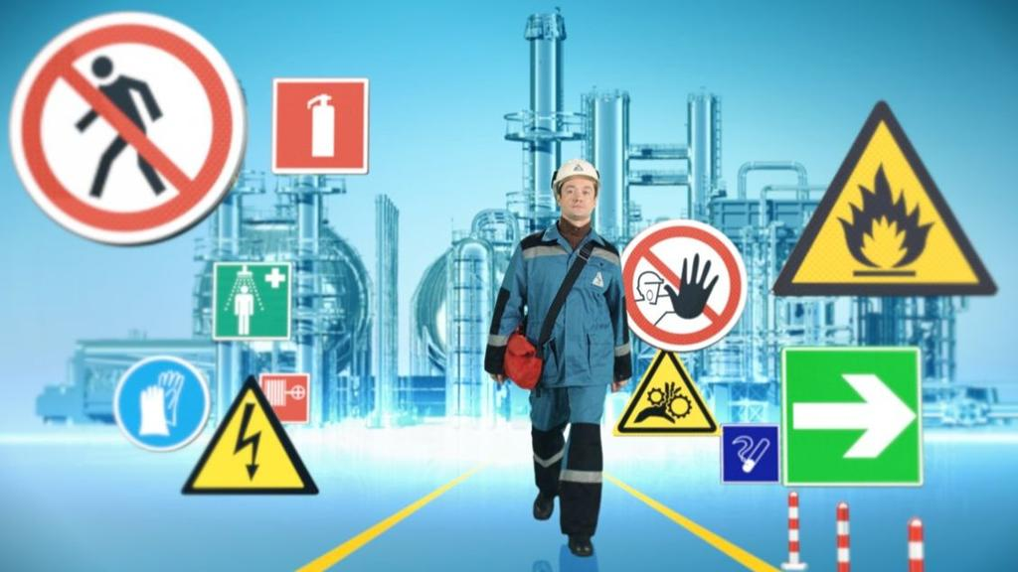
Травматизм занимает ведущее место в структуре заболеваемости, является одной из основных причин первичной инвалидности и смертности взрослого населения наиболее трудоспособного возраста. В связи с этим борьба с травматизмом и его социальными последствиями имеет первостепенное значение. Успешность борьбы с травматизмом на предприятиях в значительной степени зависит от того, насколько глубоко и полно будут вскрыты его причины. Число, частота и тяжесть травм в различных отраслях промышленности неодинаковы. Главными факторами, обуславливающими многократное снижение травматизма в промышленности, являются:
- внедрение автоматического и дистанционного управления производственным оборудованием, технологическими процессами, подъемными и транспортными устройствами с целью обеспечения безопасности работающих.
- внедрение систем автоматического контроля и сигнализации о наличии и возникновении опасных и вредных производственных факторов, а также блокирующих устройств, обеспечивающих аварийное отключение технологического и энергетического оборудования в случаях его неисправности.
- предотвращение возможности возникновения травм достигается повседневной работой службы техники безопасности путем внедрения индивидуальных и коллективных средств защиты, квалифицированного систематического обучения трудящихся правилам безопасных методов труда, правильной организацией рабочего места.
- создание оптимальных и допустимых условий труда (приведение уровней шума, вибрации, естественного и искусственного освещения и других вредных факторов до нормируемых величин) и быта рабочих способных обеспечить систематическую профилактику заболеваний и травматизма.
- оборудование комнат психологической разгрузки для снятия утомления и переутомления, оборудование мест в цехах для производственной гимнастики.
- в числе средств профилактики производственного травматизма немаловажную роль играет наглядная пропаганда правил безопасности (плакаты, кино-и диафильмы) напоминающие о правилах поведения на рабочем месте.
- широкое и повседневное участие рабочего актива в борьбе с травматизмом. Создание института общественных инспекторов по труду и общественных санитарных инструкторов. Организация на предприятиях поэтапной травматологической службы (своевременное оказание само- и взаимопомощи, доврачебной и врачебной медицинской помощи).

Врач-гигиенист (зав. ОГТ)
ГУ «Солигорский зональный центр гигиены и эпидемиологии» Гуковская Л.И.

